Азербайджан объединит тюркский мир под брендом «Made in Turan»
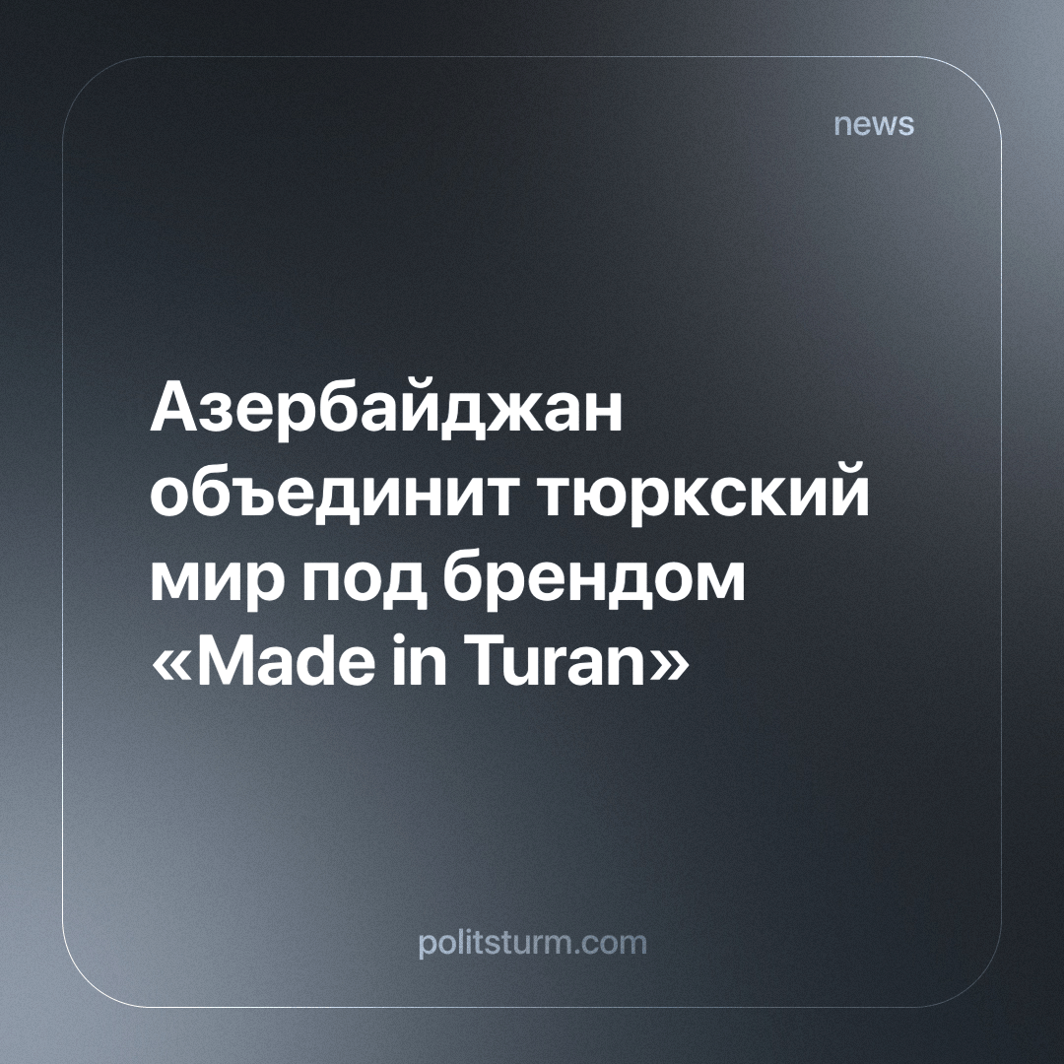

Оригинальная статья
2024-05-10
1 мин. на чтение

На экономическом форуме тюркоязычных государств, прошедшем в Баку 2-3 мая, председатель правления Ассоциации франчайзинга Азербайджана Джамид Мовсумов сообщил о презентации бренда "Made in Turan".
"Основной целью этого бренда является переход к брендингу продукции, производимой в странах Турана. У компаний тюркских государств есть цели в этом отношении", – пояснил он.
Ожидается проведение переговоров с таможенными организациями тюркоязычных государств с целью получения специальных льгот для торговой марки "Made in Turan" и создания особых экспортных возможностей, сообщил Джамид Мовсумов.
Игра на национальных чувствах трудящихся - излюбленный способ, применяемый капиталистами. Бизнесмены стремятся разделить простых людей, не дать им осознать свои классовые интересы, чтобы и дальше жить в роскоши и неге за счет эксплуатации чужого труда. Они пользуются их невежеством, разогревают национальные шовинистические настроения в обществе, стравливают и разделяют людей по национальному признаку.
Богачи, следуя своим корыстным интересам, пропагандируют братство тюрков и примирение со своей буржуазией. На самом деле турецкие и приближенные к ним крупные предприниматели готовятся к переделу и стремятся выйти на другие рынки сбыта. Дельцы стремятся внедрить идею, что убийство и подавление рабочих других стран во имя интересов своей олигархии соответствует "национальным интересам". Они нацеливаются на установление крайних форм своей диктатуры, чтобы разделить трудящихся.
Так устроен капитализм, которому становится тесно в границах одной страны. Он стремится вырваться за её пределы, предварительно ограбив своих же соотечественников и присвоив себе народные богатства. Его привлекают потенциальные прибыли, которые он может получить грабежом и обманом на других территориях. Его целью становятся чужие рынки сырья и сбыта. Ради увеличения своих богатств он готов пойти на массовые убийства, реки крови и колоссальные разрушения, обрекая на страдания и вымирание миллионы людей.
Только объединение трудящихся разных национальностей поможет в борьбе с распространяющейся фашистской идеологией, в последнее время получившей государственную поддержку в разных странах. Как показывает история, только международная дружба рабочих может противостоять распространению национализма и шовинизма, остановить надвигающуюся общемировую беду.
Только социализм, созданный руками тружеников, обеспечит мирную жизнь всем населяющим эту планету народам. Только построив социализм во всем мире, у рабочих всех стран будет мост в прекрасное будущее.
Источники: 24.kg - «Made in Turan. Бренд, под которым Азербайджан объединит тюркские государства» от 3 мая 2024 г.

Оригинальная статья

